2023年度

东乡族自治县坪庄学校部门决算

**目录**

**第一部分部门概况**

一、部门职责

二、机构设置

**第二部分2023年度部门决算表**

一、收入支出决算总表

二、收入决算表

三、支出决算表

四、财政拨款收入支出决算总表

五、一般公共预算财政拨款支出决算表

六、一般公共预算财政拨款基本支出决算明细表

七、政府性基金预算财政拨款收入支出决算表

八、国有资本经营预算财政拨款支出决算表

九、财政拨款“三公”经费支出决算表

**第三部分2023年度部门决算情况说明**

一、收入支出决算总体情况说明

二、收入决算情况说明

三、支出决算情况说明

四、财政拨款收入支出决算总体情况说明

五、一般公共预算财政拨款支出决算情况说明

六、一般公共预算财政拨款基本支出决算情况说明

七、政府性基金预算财政拨款收支决算情况说明

八、国有资本经营预算财政拨款支出情况说明

九、财政拨款“三公”经费支出决算情况说明

十、机关运行经费支出情况说明

十一、政府采购支出情况说明

十二、国有资产占用情况说明

十三、其他需要说明的情况

**第四部分预算绩效情况说明**

**第五部分名词解释**

**第一部分部门概况**

一、部门职责

坪庄学区共有8所小学，11所幼儿园。坪庄学区中心学校为东乡族自治县坪庄学校，学区区长由中心学校校长兼任，财务核算业务全部由中心学校统一核算。统一社会信用代码：12622926K42444430J，宗旨和业务范围为实施小学义务教育，促进基础教育发展；小学学历教育。住所：东乡族自治县坪庄乡坪庄村；法定代表人：唐占昌；经费来源：财政拨款；开办资金：13.5万元；举办单位：东乡族自治县教育局。

坪庄乡共有9个行政村，8所小学，小学学生总数：1824人，女：906人。幼儿园学生人数：701人，女337人。共有教职工147人，其中小学：117人，幼儿园33人。

一、校长岗位职责

1、执行学校决策机构的决定;

2、实施发展规划，拟订年度工作计划、财务预算和学校规章制度;

3、聘任和解聘学校工作人员，实施奖惩;

4、组织教育教学、科学研究活动，保证教育教学质量;

5、负责学校日常管理工作。

6、坚持依法办学，遵守学校章程，维护学校利益。

7、合理配置学校“人、财、物、信息”资源，有效行使学校重大事项和重大改革措施的决策权。

8、及时向上级教育行政部门和学校决策机构汇报学校工作

9、维护教职工利益，保障教职工合法权益，以教职工和学生的人生幸福和生命质量作为关注焦点，建立信任，消除焦虑。

10、尊重教职工的主人翁地位和民主管理、民主监督的权利，团结和依靠教职工办好学校。

二、学校法定代表人职责

1、法定代表人校长担任，并在章程中载明。

2、法定代表人代表学校签署文件和合同。

3、法定代表人的职务行为，必须根据学校或其他形式决策机构的决议，否则由此引起的法律后果由其自行承担。

4、法定代表人应当带头遵守学校章程，成为遵纪守法的表率。

5、法定代表是学校安全工作的第一责任人。法定代表人在其分工范围内必须采取切实有效措施，确保师生的身心健康。

6、法定代表人必须代表学校自觉接受教育行政部门的监督管理，主动汇报学校各项工作情况。

7、学校实行校长负责制，校长是学校的法人代表。校长在县教育局领导下，主持学校工作，对学校的教育教学实行全面领导，对学生德、智、体、美、劳诸方面的发展全面负责，学校党支部对学校行政工作起保证监督作用，并领导群团组织

二、机构设置

（一）、门卫保安工作职责

1、实行二十四小时值班制度，按时到岗在位，不擅自离岗。

2、上下班做好移交接，防止工作疏漏。

3、严格外来人员登记制度，不随便允许外来人员入校。

4、严格学生出入校管理，在校期间学生离校必须凭班主任签单方可同意离校。

5、晚间值班必须按时巡查，检查门窗、电器的关闭情况，早上按时开启有关设施。

6、保持仪表端正，着装上岗。

7、接待热情、待人有礼。

（二）、教务处

 教务处是在主抓教学副校长直接领导下，协助校长管理学校教育教学工作的指挥调控机构，其职责是：

1、严格执行上级教学计划，适时制定本校教育教学工作计划，审查并保管下属年级组，教研组和任课教师的教学计划，并负责指导和监督各项计划的实施。

2、负责组织学前周教师划定教学进度和备课，开展教研活动，做好任课教师备讲批复等项工作的检查，做好学生考试的命题，监考，评卷统分和卷面分析工作，发现问题，及时纠正。

3、负责制定学校授课总表，任课教师的调配工作，做好缺席教师的串课，安排好学生课外活动和社会公益活动，记好各项活动记录。

4、定期深入班级听课，组织并深入各教研组参加集体备课等教研活动，倾听学生反馈有关教学的意见。

5、定期召开教导工作会议，分析教学形势，总结经验教训，准确提出指导性意见，并及时向学校领导报告教学工作，提出建设性意见。

（三）、政教处

 政教处是在主抓政教副校长直接领导下，协助校长做好学校德育工作的机构，其职责是：

1、组织制定学校德育工作计划和政教处工作计划，并具体负责两个计划的实施工作。

2、协助校长选配好班主任，并具体协调班主任工作，定期召开班主任工作会议，加强班集体建设。负责班级管理的量化考核工作。

3、负责学生会工作，做好学生会的换届选举，指导学生会独立开展工作，协助学生会做好值周检查工作。

4、协调德育工作队伍，广泛开展德育活动，做好学生日常行为培养和考核工作，负责每学年优秀班级、优秀班主任、三好学生、优秀学生干部的评选推荐工作。

5、负责管理学生学籍，做好学生转、退、休学记录，监控辍学状况，定期向校长报告控辍保学情况。

6、负责领导校警行使职权，做好学校保卫工作，保护师生人身和财产安全，协调派出所，处理骚扰学校，危及师生安全的一切事宜。

（三）、办公室主任岗位职责

1. 负责主持学校办公室工作。

2. 负责围绕全校重大事项和中心工作组织调查研究，为校长提供信息和决策预案。

3. 负责组织起草学校行政综合性的报告、计划、总结、请示、通知等公文函件。

4. 负责上级下发的公文、外来公函及校内请示、报告的处理，督促检查落实情况。

5.  负责校长办公会议及校长主持的工作会议的组织准备，撰拟会议纪要及决定  事项通知单，做好会议决定及校长批示事项的督办与情况反馈。

6.  负责学校重大活动或大型会议的组织协调工作。

7. 负责组织学校大事记、年鉴的编写工作，组织有关人员做好公文收发、文印、通讯、文书档案和印章的管理工作，处理重要信函。

8. 负责处理群众来信、来访工作。

9. 负责办公室人员的思想作风建设和业务水平的提高。

10. 领导完成综合统计、综合档案的管理工作。

11. 领导做好办公室日常工作及其所分管的各项工作。

12. 协助校长抓好学校的规章制度建设，明确各部门职权，处理有关矛盾，严格执行校行政议事规则。

13. 协助校长处理行政工作中的矛盾，协调各方面关系。

14. 协助党支部书记做好学校党务工作。

15. 完成校领导交办的其它具体事宜。

（四）、体卫艺主任工作职责

1、认真贯彻《教育法》、贯彻党和国家德、智、体、美、劳全面展的教育方针。拟制全区的体育、卫生、艺术教育发展规划、计划并组织实施。

2、督促检查学校体、卫、艺教育场地、设备、器材建设与配备，尽快达到国家规定的标准。

3、健全全区学校体、卫、艺教育网络，搞好师资培训，督促各学校课程的开展。

4、指导学校开展丰富多彩的体、卫、艺教育活动，发展学生特长。

5、组织全区性的中小学体育、卫生、艺术展示和比赛活动，并向上级推荐人才。

6、参加学校体、卫、艺教育教学研究，进行课题指导和专题研究，及时总结推广先进经验。

7、抓好学校思想政治工作和德育工作，坚定不移的把思想政治工作和德育工作放在一切工作的首位。定期听取汇报，总结经验。

8、负责领导学校的体育、卫生、艺术工作，认真执行国家教育部、卫生部、国家体委关于体育、卫生的有关规定，督促学校搞好体育教学、卫生保健、艺术教育工作，不断增强学生素质。

9、完成上级领导部门和教育主管部门交办的各项任务。

（五）、少先队大队辅导员工作职责

1、紧紧围绕学校的办学思想和德育室工作安排，制订少先队工作计划，督促计划的落实，总结少先队工作。

2、组织开展丰富多彩的少先队活动，特别是每年的建队节和少代会。

3、选拔培养少先队干部和校风监督员，定期召开会议，了解工作情况，指导和帮助他们开展工作。

4、充分发挥少先队干部和校风监督员的模范带头作用，强化学生的行为习惯和思想品德教育。

5、组织少先队员充分利用墙报、公示栏、校园广播、升旗仪式等发挥其监督、宣传的作用。

6、要和队员交朋友，经常了解他们的思想、学习、健康等情况，随时给予帮助指导。

**第二部分2023年度部门决算表**

(请插入具体报表,若无法插入,请标明见附件)

1. 收入支出决算总表

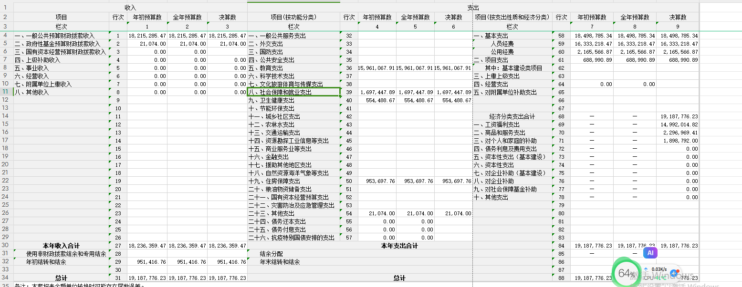

1. 收入决算表

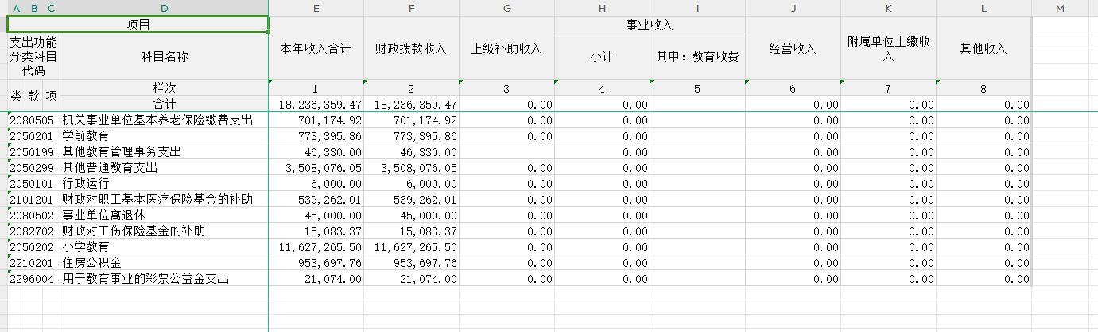

1. 支出决算表

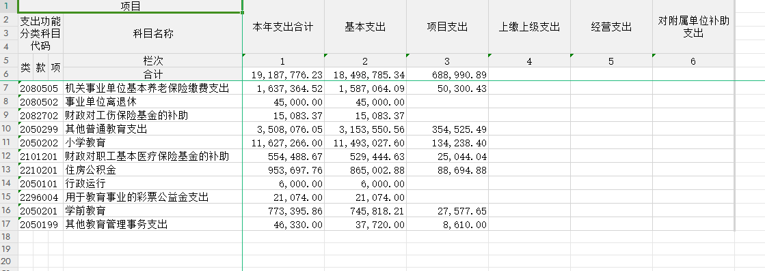

1. 财政拨款收入支出决算总表

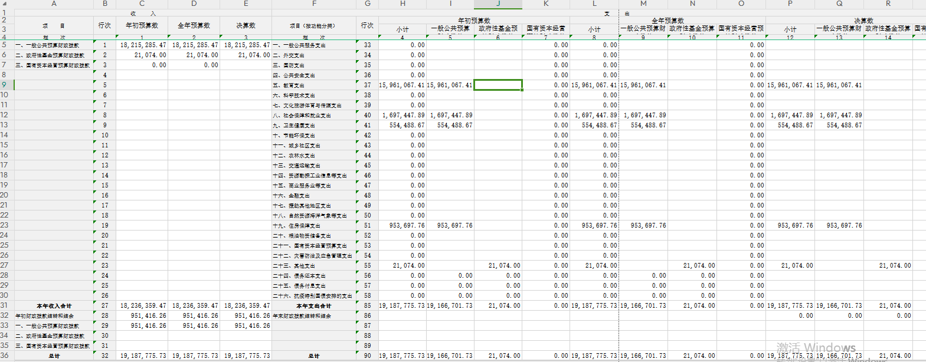

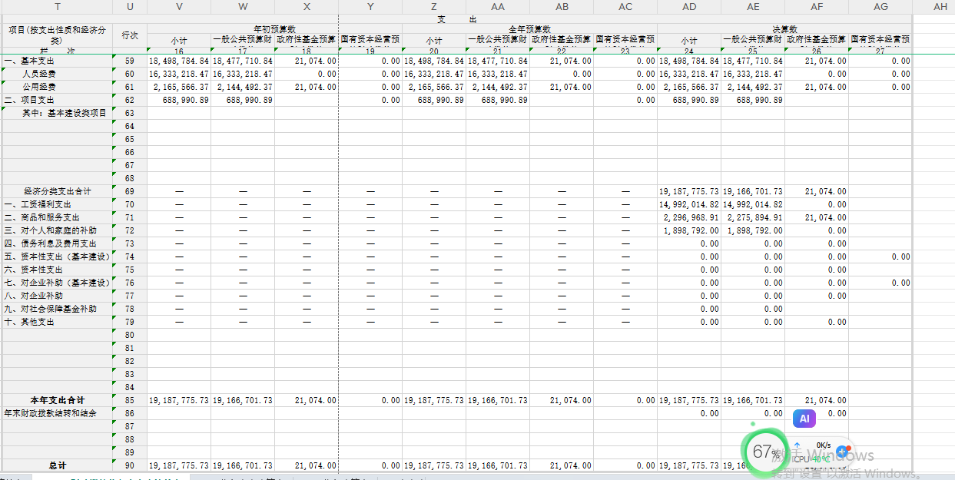

1. 一般公共预算财政拨款支出决算表

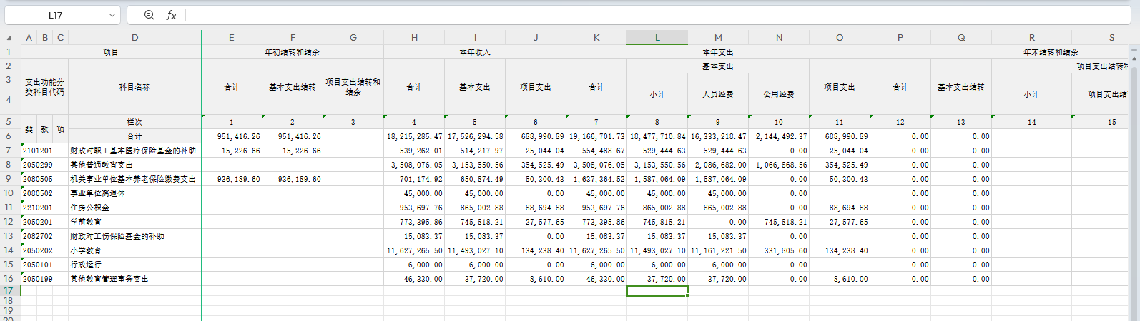

1. 一般公共预算财政拨款基本支出决算明细表

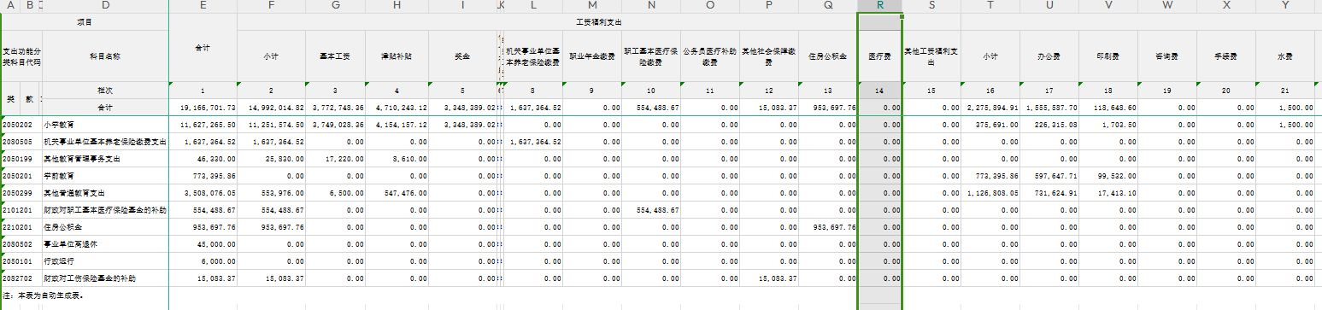

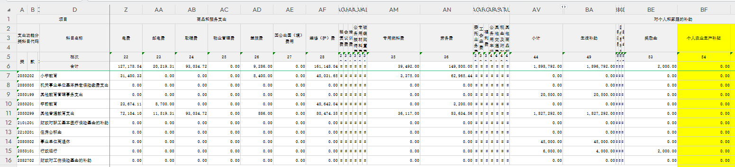

1. 政府性基金预算财政拨款收入支出决算表

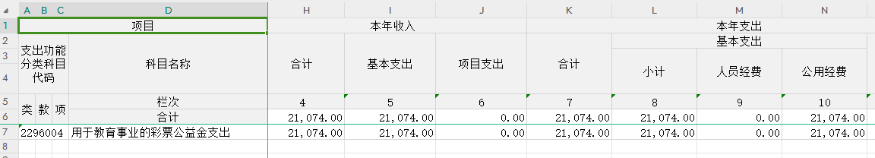

1. 国有资本经营预算财政拨款支出决算表

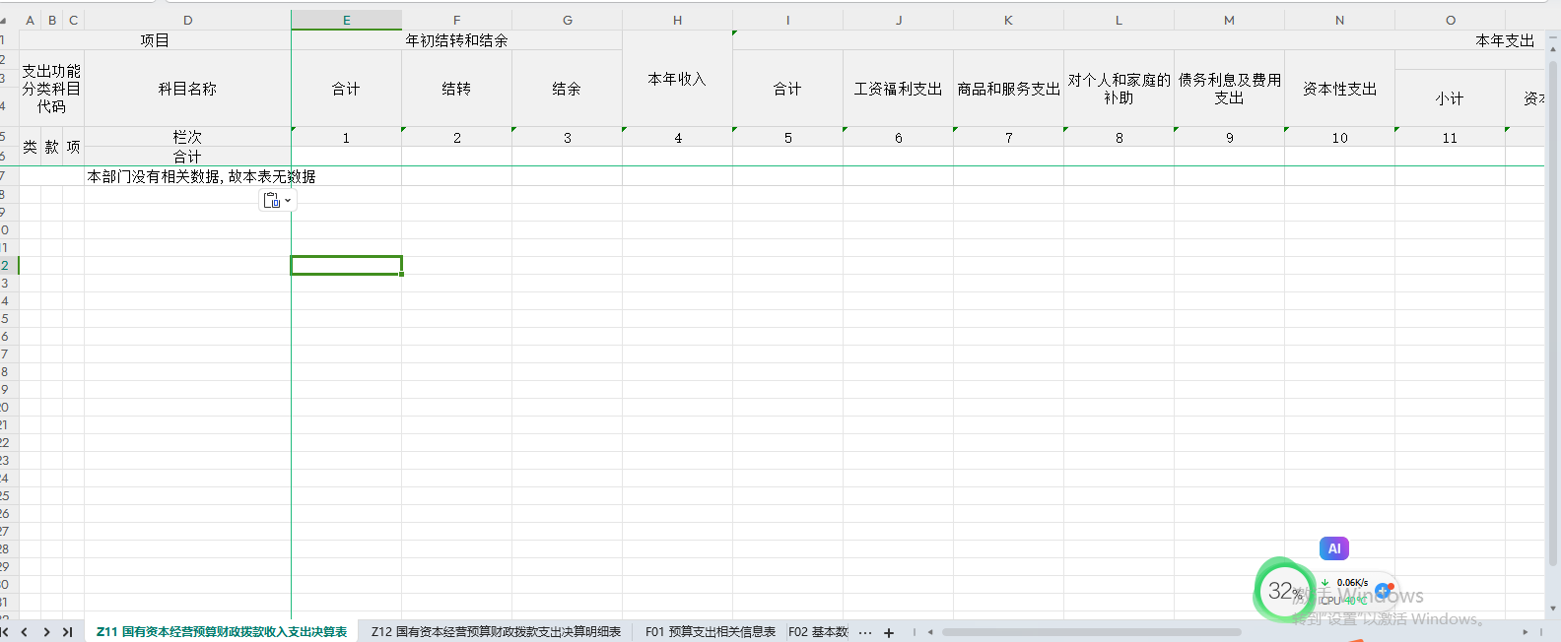

1. 财政拨款“三公”经费支出决算表

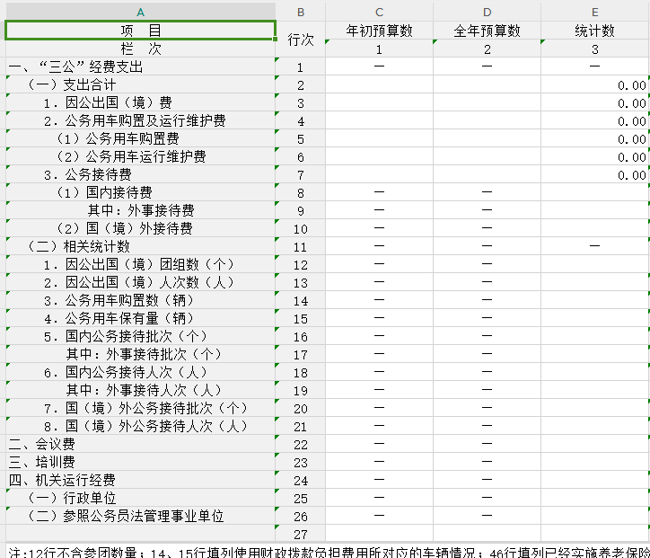

(若上述某个表为空表,请在表中备注：本部门没有相关数据,故本表无数据。)

**第三部分2023年度部门决算情况说明**

**一、收入支出决算总体情况说明**

2023年度收、支总计均为1918.78万元。与上年度相比,收、支总计各增加223.19万元,增长13.16%,主要原因是:(上年结余部分资金及教师职称变化，工资待遇提高，单位部分养老医疗增加)

**二、收入决算情况说明**

2023年度收入合计1823.64万元,其中：财政拨款收入1823.64万元,占100.00%；

(该部分内容中若某一项支出为零的，将其删除，不用表述）

**三、支出决算情况说明**

2023年度支出合计1918.78万元,其中：基本支出1849.88万元,占96.41%；项目支出68.90万元,占3.59%。(主要是：职工养老保险计入项目支出。)

**四、财政拨款收入支出决算总体情况说明**

2023年度财政拨款收、支总计均为1918.78万元。与上年相比,各增加223.2万元,增长13.16%。主要原因是：（上年结余部分资金及教师职称变化，工资待遇提高，单位部分养老医疗增加)。

**五、一般公共预算财政拨款支出决算情况说明**

（一）一般公共预算财政拨款支出决算总体情况

2023年度一般公共预算财政拨款支出1916.67万元,较上年决算数增加317.2万元,增长19.83%。主要原因是：（上年结余部分资金及教师职称变化，工资待遇提高，单位部分养老医疗增加)。

一般公共预算财政拨款支出决算结构情况;教育支出1596.11万元,占83.27%；社会保障和就业支出169.74万元,占8.86%；卫生健康支出55.45万元,占2.89%；住房保障支出95.37万元,占4.98%；。  
(该部分内容中若某一项支出为零的，将其删除，不用表述，并注意调整段落序号）

1. 一般公共预算财政拨款支出决算具体情况。

2023年度一般公共预算财政拨款支出年初预算为1916.67万元,支出决算为1916.67万元,完成年初预算的100.0%。其中：

（该部分内容中若某一项支出为零的，将其删除，不用表述，并注意调整段落序号）

**1．教育支出**年初预算数为1596.11万元,支出决算为1596.11万元,完成年初预算的100.0%,决算数小于预算数的主要原因是:(教师职称变化，工资待遇提高，)。

**2．社会保障和就业支出**年初预算数为169.74万元,支出决算为169.74万元,完成年初预算的100.0%,决算数小于预算数的主要原因是职称发生变化，工资待遇提高，所以单位部分养老增加。

**3．卫生健康支出**年初预算数为55.45万元,支出决算为55.45万元,完成年初预算的100.0%,决算数小于预算数的主要原因是职称发生变化，工资待遇提高，所以单位部分医疗增加。

**4．住房保障支出**年初预算数为95.37万元,支出决算为95.37万元,完成年初预算的100.0%,决算数小于预算数的主要原因是职称发生变化，工资待遇提高，所以单位部分住房公积金增加。

**六、一般公共预算财政拨款基本支出决算情况说明**

2023年度一般公共预算财政拨款基本支出1847.77万元。其中：

**人员经费**1633.32万元,较上年决算数增加246.39万元,增长17.77%,主要原因是职称发生变化，工资待遇提高。人员经费用途主要包括基本工资3772748.36元、津贴补贴4710243.12元、奖金3348389.02元、社会保障缴费1637364.52元，卫生健康554488.67元，住房公积金953697.76元其他社会保障缴费15083.37元。

**公用经费**214.45万元,较上年决算数增加1.91万元,增长0.9%,主要原因是上年结余部分资金没有支出，本年支出，所以增加。公用经费用途主要包括.......(由部门根据实际情况补充,如“办公费1576662.2元、印刷费118648.6元、水费1500元、电费127178.54元、邮电费20219.31元、差旅费9286元、学生取暖费93034.72元、维修费161148.04元、劳务费149800元、燃料费39492。

**七、政府性基金预算财政拨款收支决算情况说明**

(部分单位无政府性基金预算财政拨款收支的,说明如下类似内容：“本部门2023年度无政府性基金收入,也没有使用政府性基金安排的支出。”)

2023年度政府性基金预算财政拨款年初结转和结余0.00万元,本年收入2.11万元,本年支出2.11万元,年末结转和结余0.00万元,支出具体情况是办公用品及教学用品支出21074元。

**八、国有资本经营预算财政拨款支出情况说明**

本部门2023年度没有使用国有资本经营预算安排的支出。)

2023年度国有资本经营预算财政拨款本年支出0.00万元。

**九、财政拨款“三公”经费支出决算情况说明**

(部分差额拨款单位,无“三公”经费支出的,说明如下类似内容：“我单位属于分差额拨款单位,无“三公”经费支出。

**(一)“三公”经费财政拨款支出总体情况说明**

2023年度“三公”经费支出全年预算数为0.00万元,支出决算为0.00万元,决算数小于预算数的主要原因是无“三公”经费,较上年决算数减少0.0万元,下降%,主要原因是无“三公”经费。

1. **“三公”经费财政拨款支出决算具体情况说明**

(部分单位以下部分数据如为0，须填写0，不得删除表述)

**1.因公出国(境)费用**全年预算数为0.00万元,支出决算为0.00万元,决算数小于预算数的主要原因是无“三公”经费,较上年决算数减少0.0万元,下降%,主要原因是无“三公”经费0元。

**2.公务用车购置及运行维护费**全年预算数为0.00万元,支出决算为0.00万元,决算数小于预算数的主要原因是无公务用车，0元,较上年决算数减少0.0万元,下降%,主要原因是无公务用车，0元。

**其中：公务用车购置费**全年预算数为0.00万元,支出决算为0.00万元,决算数小于预算数的主要原因是无公务用车,较上年决算数减少0.0万元,下降%,主要原因是无公务用车，0元。

**公务用车运行维护费**全年预算数为0.00万元,支出决算为0.00万元,决算数小于预算数的主要原因是无公务用车,较上年决算数减少0.0万元,下降%,主要原因是无公务用车，0元。

1. **公务接待费**全年预算数为0.00万元,支出决算为0.00万元,决算数小于预算数的主要原因是无公务用车,较上年决算数减少0.0万元,下降%,主要原因是无公务用车，0元。

外事接待费支出0.00万元。主要是无外事接待，0元。

其他国内公务接待支出万元。主要是无外事接待，0元。

1. **“三公”经费财政拨款支出决算实物量情况**

(部分单位以下部分数据如为0，须填写0，不得删除表述)

2023年度本部门**因公出国(境)**共计个团组,0人；**公务用车购置**辆,**公务用车保有量**为辆；**国内公务接待**批次0人,其中：**外事接待**批次,0人；**国(境)外公务接待**批次,0人。

**十、机关运行经费支出情况说明**

(部分单位无机关运行经费支出的,说明如下类似内容：“我单位2023年度无机关运行相关经费。

2023年度本部门机关运行经费支出0.00万元,机关运行经费主要用于开支我单位2023年度无机关运行相关经费。机关运行经费较上年决算数减少0.0万元,下降%,主要原因是我单位2023年度无机关运行相关经费。

本年度会议费支出0.00万元,较上年决算数减少0.0万元,下降%,主要原因是我单位2023年度无机关运行相关经费。本年度培训费支出0.00万元,较上年决算数减少0.0万元,下降%,主要原因是我单位2023年度无机关运行相关经费。

**十一、政府采购支出情况说明**

(部分单位无政府采购支出的,说明如下类似内容：“我单位2023年度无政府采购相关经费。”)

2023年度本部门政府采购支出合计0.00万元,其中：政府采购货物支出0.00万元、政府采购工程支出0.00万元、政府采购服务支出0.00万元。授予中小企业合同金额0.00万元,占政府采购支出总额的%,其中：授予小微企业合同金额0.00万元,占政府采购支出总额的%。主要原因是我单位2023年度无政府采购相关经费。

**十二、国有资产占用情况说明**

(部分单位以下部分数据如为0，须填写0，不得删除表述)

截至2023年12月31日,本部门共有车辆辆,其中,副部(省)级及以上领导用车辆、主要领导干部用车辆、机要通信用车辆、应急保障用车辆、执法执勤用车辆,特种专业技术用车辆,离退休干部用车辆,其他用车辆,其他用车主要是用于无公务用车，0辆。单价100万元(含)以上设备台(套)。

**十三、其他需要说明的情况**

由于决算公开表格中金额数值应当保留两位小数，公开数据为四舍五入计算结果，个别数据合计项与分项之和存在小数点后差额，特此说明。

**第四部分 预算绩效情况说明**

(若单位未开展绩效评价工作,请在此项下注明本单位未开展预算绩效管理,若有附件,请插入附件。)

**一、预算绩效管理工作开展情况**

根据预算绩效管理要求,本部门对2023年度一般公共预算项目支出全面开展绩效自评,其中,一级项目XX个,二级项目XX个,共涉及资金XX万元,占一般公共预算项目支出总额的XX%。对2023年度XXX、XXX等XX个政府性基金预算项目开展绩效自评,共涉及资金XX万元,占政府性基金预算项目支出总额的XX%。组织对2023年度XXX、XXX等XX个国有资本经营预算项目开展绩效自评,共涉及资金XX万元,占国有资本经营预算项目支出总额的XX%。组织对“XXX”“XXX”等XX个项目开展了部门评价,涉及一般公共预算支出XX万元,政府性基金预算支出XX万元,国有资本经营预算支出XX万元。从评价情况来看,……(请对绩效评价情况进行简要说明)。

**二、绩效自评结果**

我部门在2023年度部门决算中反映XXX、XXX等XX个项目绩效自评结果。

1.“XXX”项目绩效自评情况：根据年初设定的绩效目标,项目绩效自评得分为XX分。项目全年预算数为XX万元,执行数为XX万元,完成预算的XX%。项目绩效目标完成情况：一是……；二是……。发现的主要问题及原因：一是……；二是……。下一步改进措施：一是……；二是……。XXX项目绩效自评情况：……。

2.“XXX”项目绩效自评情况：根据年初设定的绩效目标,项目绩效自评得分为XX分。项目全年预算数为XX万元,执行数为XX万元,完成预算的XX%。项目绩效目标完成情况：一是……；二是……。发现的主要问题及原因：一是……；二是……。下一步改进措施：一是……；二是……。XXX项目绩效自评情况：……。

......

（该部分根据部门实际项目数添加，后附自评表，可以附件形式附后，并注意调整段落序号）

**三、部门绩效评价结果**

主管部门需随决算公开部门评价(含委托第三方对部门政策或项目开展重点绩效评价的)报告或案例,可以附件形式附后。

**第五部分 名词解释**

以下为常见专业名词解释目录,仅供参考,部门应根据实际情况进行解释和增减。比如可将类级功能科目和经济科目细化解释到项级。若有删减注意调整段落序号。

**一、财政拨款收入**：指本年度从同级财政部门取得的财政拨款,包括一般公共预算财政拨款、政府性基金预算财政拨款和国有资本经营预算财政拨款。

**二、事业收入**：指事业单位开展专业业务活动及其辅助活动取得的收入。

**三、经营收入**：指事业单位在专业业务活动及其辅助活动之外开展非独立核算经营活动取得的收入。

**四、其他收入**：指除上述“财政拨款收入”“事业收入”、“经营收入”以外的收入。

**五、使用非财政拨款结余（含专用结余）：**指事业单位按照预算管理要求使用非财政拨款结余弥补收支差额的金额，以及使用专用结余安排支出的金额。

**六、年初结转和结余**：指单位上年结转至本年使用的基本支出结转、项目支出结转和结余、经营结余。

**七、结余分配**：指单位按照会计制度规定缴纳的所得税、提取的专用结余以及转入非财政拨款结余的金额等。

**八、年末结转和结余**：指单位按有关规定结转到下年的基本支出结转、项目支出结转和结余、经营结余。

**九、基本支出**：指为保障机构正常运转、完成日常工作任务而发生的人员经费和公用经费。

**十、项目支出**：指在基本支出之外为完成特定行政任务或事业发展目标所发生的支出。

**十一、经营支出**：指事业单位在专业业务活动及其辅助活动之外开展非独立核算经营活动发生的支出。

**十二、“三公”经费**：指用一般公共预算财政拨款安排的因公出国(境)费、公务用车购置及运行维护费、公务接待费。其中,因公出国(境)费反映单位公务出国(境)的国际旅费、国外城市间交通费、住宿费、伙食费、培训费、公杂费等支出；公务用车购置费反映单位公务用车购置支出(含车辆购置税)；公务用车运行维护费反映单位按规定保留的公务用车燃料费、维修费、过路过桥费、保险费、安全奖励费用等支出；公务接待费反映单位按规定开支的各类公务接待(含外宾接待)支出。

**十三、机关运行经费**：为保障行政单位(含参照公务员法管理的事业单位)运行用于购买货物和服务等的各项公用经费,包括办公及印刷费、邮电费、差旅费、会议费、福利费、日常维护费、专用材料及一般设备购置费、办公用房水电费、办公用房取暖费、办公用房物业管理费、公务用车运行维护费以及其他费用。

**十四、社会保障和就业支出（类）行政事业单位养老支出（款）机关事业单位基本养老保险缴费支出（项）：**反映机关事业单位实施养老保险制度由单位缴纳的基本养老保险支出。

（根据“收入决算表”和“支出决算表”，参照第十四项说明，对本部门所有涉及到的项级支出功能科目进行说明，注意不要重复，并调整段落序号）

……

（请部门（单位）对涉及到专业名词进行补充解释，注意不要重复，并调整段落序号）